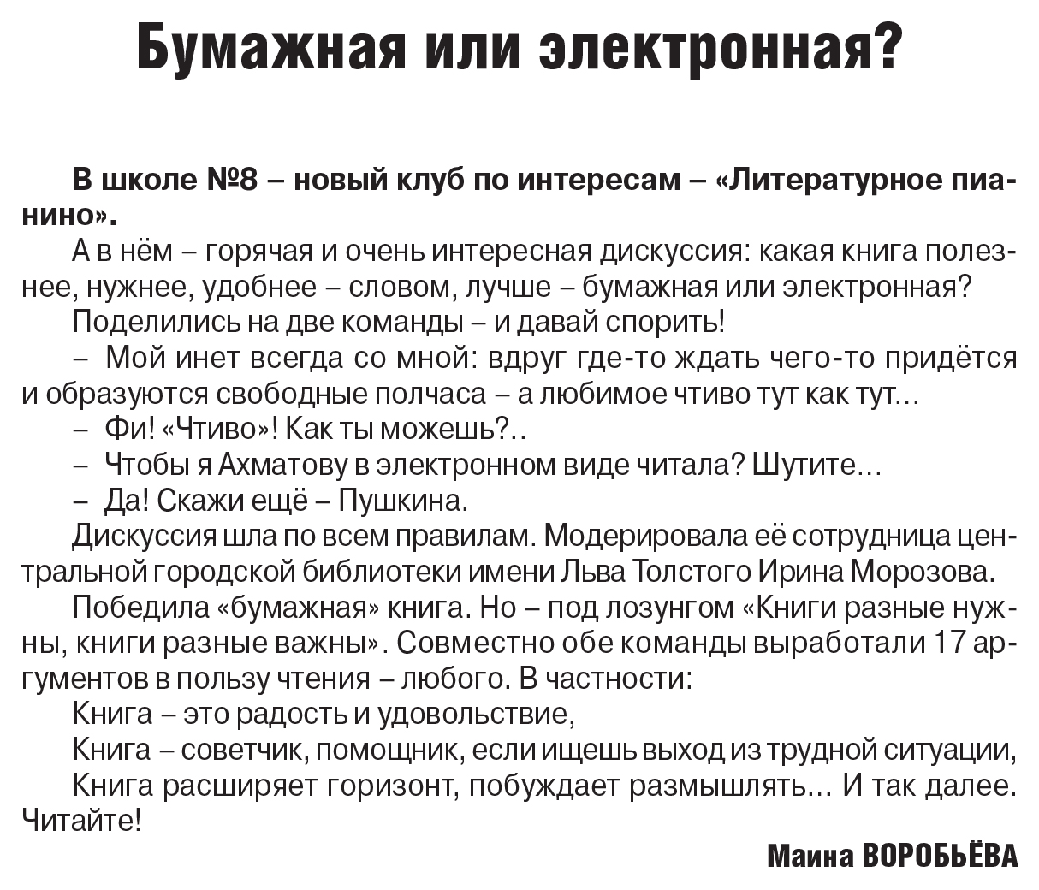

**Воробьёва М. Бумажная или электронная? / М. Воробьёва // Рос. провинция. — 2019. – 23 марта. — С. 2.**